Primeri rešenih nalog iz valovanja:
Str. 94/4
Na tla položimo dolgo vrv in en konec vrvi z roko zanihamo. Ko preteče 1,5 sekunde vrv fotografiramo in dobimo naslednjo sliko:
    - Kolikšni sta amplituda in valovna dolžina valovanja?

Y₀ = 50 cm, λ=3,0 m

    - Izračunaj hitrost valovanja!

t = 1,5 s je čas potovanja valovanja, ki prepotuje razdaljo x = 7,5 m, zato je hitrost valovanja:

$$c=\frac{x}{t}=\frac{7,5 m}{1,5 s}=5,0 \frac{m}{s}$$

    - Kolikšna je frekvenca nihanja?

Iz slike se vidi, da je izvor oddal 2,5 vala, kar pomeni, da je v času t_{N} = 1,5 s opravil N = 2,5 nihaja.
Frekvenca valovanje je:
$$ν=\frac{N}{t_{N}}=\frac{2,5}{1,5 s}=1,7 Hz$$

Lahko pa frekvenco izračunamo iz valovne enačbe, ker vidimo valovno dolžino v grafu (λ=3,0 m), hitrost pa smo izračunali:

$$ν=\frac{c}{λ}=\frac{5,0 \frac{m}{s}}{3,0 m}=1,7 Hz$$
Str. 95/4
Slika kaže potujoče sinusno valovanje z valovno dolžino λ = 2,0 m v določenem trenutku in 0,20 s pozneje. Kolikšna je hitrost valovanja?

A 1,3 m/s
B 2,3 m/s
C 2,5 m/s
D 4,0 m/s
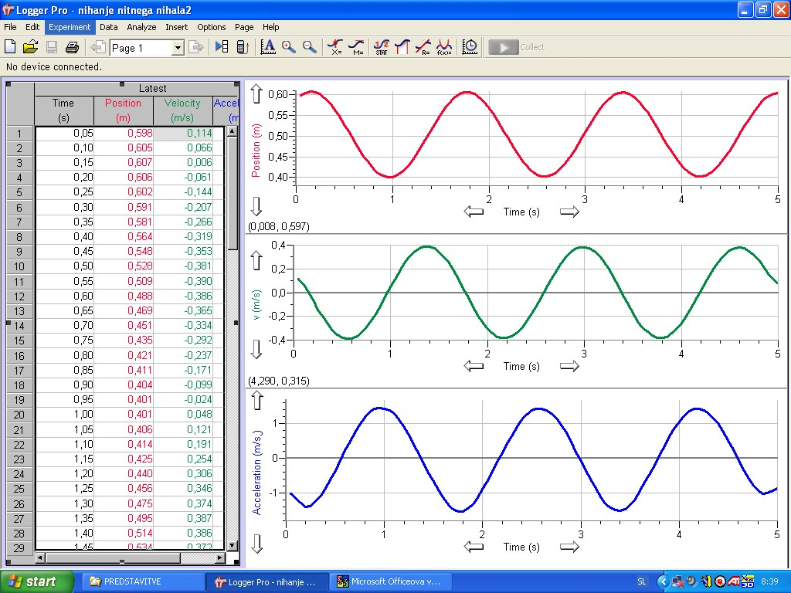
s s

x x

Sliki sta si časovno zamaknjeni za četrtino nihaja izvora valovanja, zato je nihajni čas izvora $t_{0}=4∙0,20 s=0,80 s.$
Hitrost valovanje je $c= λ∙ν= λ∙\frac{1}{t_{0}}=2,0 m∙\frac{1}{0,80 s}=2, 5 \frac{m}{s}$
Str. 97/3
Na sredini parkirišča potrebujemo osvetljenost 500 lx.
a) Kolikšna mora biti svetilnost žarnice, ki je na višini 4,0 m nad robom 6,0 m širokega parkirišča?

Žarnica: I = ?
4,0 m
E = 500 lx
3,0 m 3,0 m

h = 4,0 m α r= $\sqrt{16 m^{2}+9 m^{2}}=$5,0 m radij krogle, ki obdaja svetilo na razdalji polmera r
α ……vpadni kot svetlobe na sredini mize. Ta kot je tudi v narisanem trikotniku s
stranicami a - nasprotiležna kateta, h - priležna
kateta in r-hipotenuza.
a = 3,0 m
Kosinus kota, pod katerim vpada svetloba na cestišče: $\cos{α= \frac{h}{a}=\frac{4,0 m}{5,0 m}}=\frac{4}{5}$
Osvetljenost na sredini: $E=\frac{I sr}{r^{2}}cosα$
Svetilnost svetila je: $I= \frac{E∙r^{2}}{sr∙cosα}=\frac{500 \frac{lm}{m^{2}}∙{(5,0 m)}^{2}}{sr∙ \frac{4}{5}}=15625 \frac{lm}{sr}=16∙{10}^{3 }cd$

b) Kolikšen svetlobni tok oddaja žarnica? P_{S} = ?
$$P_{S}=I∙4πsr=16∙{10}^{3} cd∙4πsr=196∙{10}^{3} lm$$

c) Kolikšno električno moč troši žarnica, če je njen svetlobni izkoristek 100 lm/W? P(W)=?
$$P=\frac{P_{s}}{η}= \frac{196∙{10}^{3} lm }{100 \frac{lm}{W}}=2,0 kW$$

